La Photographie Numérique
Les images en noir & blanc, ou en niveau de gris
1. Qu’est-ce qu’une image ?
Complétez le texte ci-dessous avec les mots suivants : définition, résolution, position, lignes, colonnes, coordonnées, pixel, mégapixels, couleur, tableau, support.
Une image numérique est un __________ constitué de ________ et de ________. Chaque case de ce tableau est appelée un ________ (de Picture Element en anglais).
La __________ d’une image est son nombre de pixels. On utilise parfois des ____________ pour parler de groupes d’1 million de pixels.
La __________ d’une image est le nombre de pixels par unité de longueur. Cette grandeur dépend du ________ sur lequel l’image est affichée (feuille, tableau blanc, écran …).
Chaque pixel a une __________, représentée par un couple (i, j) qui sont ses __________, et une couleur.
Exercices :
Une télévision est munie d’un écran 4K, c’est à dire que son écran fait 3840 pixels de large, et 2160 pixels de haut. Quelle est sa définition ?
__________________________________________________________________________
__________________________________________________________________________
__________________________________________________________________________
L’écran en question fait 110,7 cm x 62,3 cm. Quelle serait la résolution des images affichées par la télévision, en pixels par centimètre ?
__________________________________________________________________________
__________________________________________________________________________
__________________________________________________________________________ Sachant qu’un pouce vaut 2,54 cm, convertir la résolution précédente en pixels par pouce (ppp)
__________________________________________________________________________
__________________________________________________________________________
__________________________________________________________________________
À l’inverse, si on souhaite imprimer une photo avec une résolution de 300 pixels par pouce, et qu’elle fasse 15 centimètres de haut, combien de pixels faut-il qu’elle fasse en hauteur ?
__________________________________________________________________________
__________________________________________________________________________
__________________________________________________________________________

Images en Noir & Blanc
Avec des images en noir & blanc, les pixels n’ont que __ couleurs possibles. Puisque dans la mémoire d’un ordinateur, on ne peut stocker que des _________, alors on représente le noir par un __ et le blanc par un __.
Exemple : Associer les images aux représentations adaptées :
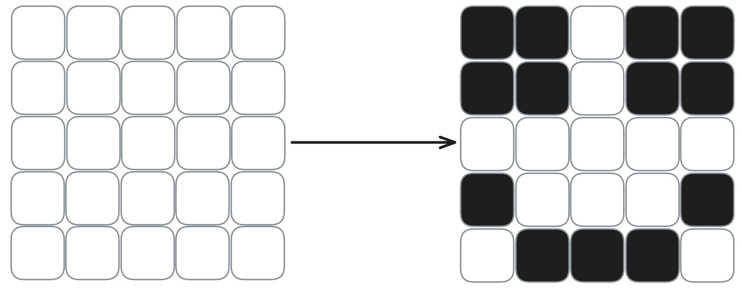
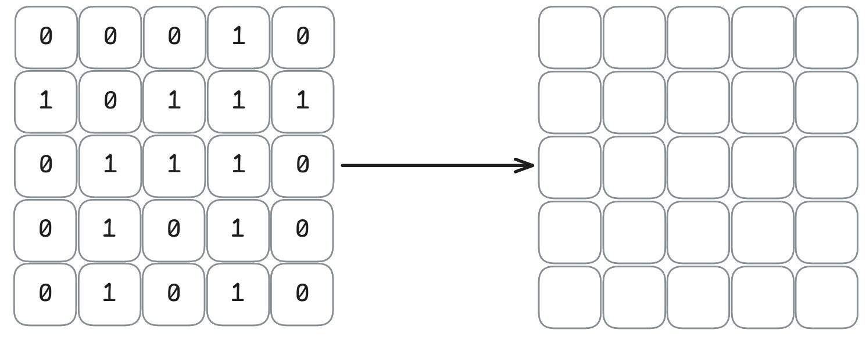
Dans la mémoire de l’ordinateur, quel espace mémoire est occupé par ces images ?
__________________________________________________________________________
__________________________________________________________________________

Images en nuances de gris
Afin de pouvoir donner plus de détails à nos images, on peut vouloir utiliser plus de nuances que juste le noir et le blanc. On peut notamment utiliser différentes teintes de gris.
On va choisir un nombre de référence (traditionnellement 255). À chaque pixel, on va associer un entier entre 0 et ce nombre. Plus l’entier sera grand, plus la teinte sera claire.

0 / 255 _______ _______ _______ ______
Exemple : Remplir la représentation de l’image
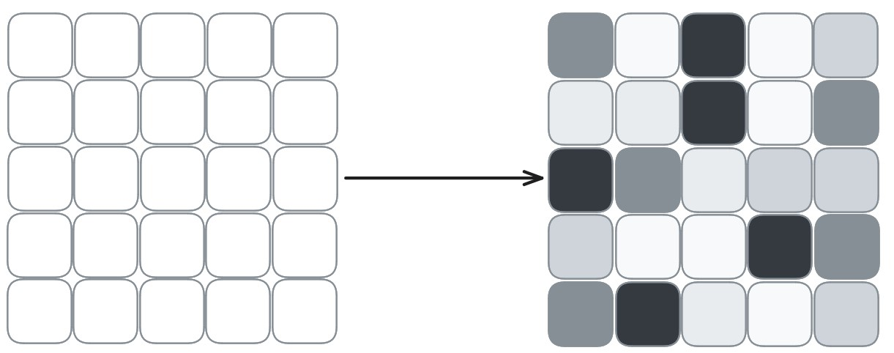

Le binaire
Comme on l’a vu plus tôt, on ne peut stocker dans un ordinateur que des 0 et des 1. On cherche donc une manière de représenter les nombres en utilisant uniquement des 0 et des 1.
On va s’inspirer de la manière dont on représente les nombres en base 10 : le chiffre le plus à droite d’un nombre correspond à sa quantité d’unités, plus le deuxième aux dizaines, et ainsi de suite.
- 512 = 5 x 100 + 1 x 10 + 2 x 1
= 5 x _____ + 1 x _____ + 2 x _____
On utilise la même méthode pour représenter les nombres en binaire :
- 11012 = ____________________________
= ____________________________
Exercice : Calculer les valeurs des nombres suivants
- 1112 • 10102 • 110002
À l’inverse, pour trouver comment écrire un nombre en binaire, on utilise la méthode des ______________________________.
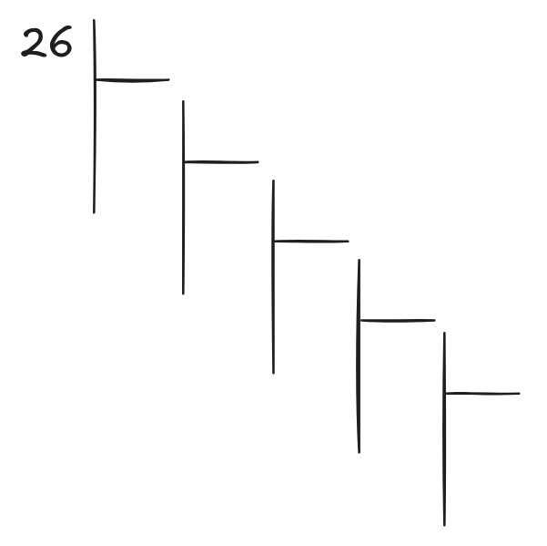
Pour trouver la décomposition du nombre en binaire, on _____________________________
______________________________________
______________________________________
Ici, on trouve donc : __________
Exercice : Calculer la représentation en binaire des nombres suivants
- 16 • 31 • 19
Vocabulaire :
Un chiffre, en binaire, s’appelle un ______ (donc 0 ou 1) Un ensemble de 8 bits s’appelle un ___________ .
Ces deux unités sont souvent utilisées pour calculer la taille occupée par un fichier sur un ordinateur.

